
Об утверждении Методики по проведению выборочных обследований структуры и распределения заработной платы предприятий
Приказ Председателя Комитета по статистике Министерства национальной экономики Республики Казахстан от 7 декабря 2016 года № 306. Зарегистрирован в Министерстве юстиции Республики Казахстан 4 января 2017 года № 14639.
В соответствии с подпунктом 5) статьи 12 Закона Республики Казахстан от 19 марта 2010 года "О государственной статистике" и подпунктом 258) пункта 17 Положения о Министерстве национальной экономики Республики Казахстан, утвержденного постановлением Правительства Республики Казахстан от 24 сентября 2014 года № 1011, ПРИКАЗЫВАЮ:
1. Утвердить прилагаемую Методику по проведению выборочных обследований структуры и распределения заработной платы предприятий.
2. Управлению статистики труда и уровня жизни совместно с Юридическим управлением Комитета по статистике Министерства национальной экономики Республики Казахстан обеспечить в установленном законодательством порядке:
1) государственную регистрацию настоящего приказа в Министерстве юстиции Республики Казахстан;
2) в течение десяти календарных дней после государственной регистрации настоящего приказа направление его копии на официальное опубликование в периодических печатных изданиях и информационно-правовой системе "Әділет";
3) направление копии настоящего приказа в Республиканское государственное предприятие на праве хозяйственного ведения "Республиканский центр правовой информации" для включения в Эталонный контрольный банк нормативных правовых актов Республики Казахстан в бумажном и электронном виде в течение десяти календарных дней со дня государственной регистрации;
4) размещение настоящего приказа на интернет-ресурсах Комитета по статистике Министерства национальной экономики Республики Казахстан.
3. Контроль за исполнением настоящего приказа возложить на курирующего заместителя Председателя Комитета по статистике Министерства национальной экономики Республики Казахстан (Орунханов К.К.).
4. Настоящий приказ вводится в действие по истечении десяти календарных дней после дня его первого официального опубликования.
Председатель Комитета по статистике
Министерства национальной экономики
Республики Казахстан | Н. Айдапкелов

Утверждена
приказом Председателя Комитета
по статистике Министерства национальной
экономики Республики Казахстан
от 7 декабря 2016 года № 306
Методика по проведению выборочных обследований структуры
и распределения заработной платы предприятий
Глава 1. Общие положения
1. Методика по проведению выборочных обследований структуры и распределения заработной платы предприятий (далее - Методика) относится к статистической методологии, формируемой в соответствии с международными стандартами и утверждаемой в соответствии с Законом Республики Казахстан от 19 марта 2010 года "О государственной статистике" (далее - Закон).
2. Настоящая Методика применяется Комитетом по статистике Министерства национальной экономики Республики Казахстан (далее - Комитет) и его территориальными органами, а также Республиканским государственным предприятием на праве хозяйственного ведения "Информационно-вычислительный центр Комитета по статистике Министерства национальной экономики Республики Казахстан" (далее - ИВЦ) при осуществлении формирования и ведения статистических баз данных c целью формирования выборочной совокупности предприятий, проведении и организации обследования предприятий по статистике оплаты труда.
3. Целью настоящей Методики является получение репрезентативных данных изменения заработной платы по видам экономической деятельности, по основным видам занятий с учетом разного уровня квалификации, гендернего аспекта по одной профессии, с учетом влияния различных факторов.
4. В Методике используются понятия в значениях, определенных в Законе, и следующие основные определения:
1) генеральная совокупность – полная группа всех единиц анализа, чьи характеристики подлежат оценке;
2) взвешивание – процесс определения веса. Взвешивание элементов выборки - означает назначение им определенных весов;
3) страта – деление на специальные слои единиц (респондентов) обладающих одинаковыми или схожими показателями;
4) выборка - отдельные позиции из утвержденных классификаторов, номенклатур и справочников, используемые при сборе и обработке статистических данных;
5) выборочная совокупность - совокупность отобранных элементов попавших в выборку в процессе отбора;
6) размер выборки - общее число единиц наблюдения в выборочной совокупности.
Глава 2. Генеральная совокупность
5. В качестве генеральной совокупности для проведения выборочного обследования заработной платы работников предприятий используется Информационная система "Статистический бизнес-регистр".
6. Важным элементом актуализации является актуализация видов экономической деятельности, размерности и ситуационного кода предприятий.
7. Для формирования выборочной совокупности используются следующие основные критерии:
основной вид экономической деятельности предприятия;
размерности предприятий;
ситуационный код предприятий.
8. Особенности формирования генеральной совокупности:
1) в генеральную совокупность включаются все виды экономической деятельности до 2-х знаков, по отдельным видам экономической деятельности в обязательном порядке включаются в выборочную совокупность:
до 3-х знаков:
Переработка и консервирование мяса и производство мясных изделий;
Производство растительных и животных масел и жиров;
Производство молочных продуктов;
Производство хлебобулочных и мучных изделий;
Производство продуктов нефтепереработки;
Производство, передача и распределение электроэнергии;
Пассажирский железнодорожный транспорт, междугородний;
Грузовой железнодорожный транспорт;
Прочий пассажирский сухопутный транспорт;
до 4-х знаков:
Грузовые перевозки автомобильным транспортом;
до 5-знаков:
Деятельность региональных органов управления;
Деятельность местных органов управления;
Деятельность сельских и поселковых органов управления;
Деятельность, связанная с налогообложением;
Деятельность таможни;
Деятельность в области статистики и социологии;
Деятельность в области юстиции и правосудия;
2) в генеральную совокупность включаются малые, средние и крупные предприятия;
3) в генеральную совокупность включаются предприятия с ситуационным кодом "1" и "2".
Глава 3. Дизайн выборки и стратификация
генеральной совокупности
9. Модель выборочной совокупности разработана на основе выборки предприятий, формируемой один раз в два года. Данная модель предполагает репрезентативные итоги:
по Республике Казахстан;
по областям/городам;
по полу;
по году рождения;
по отдельным профессиям и должностям;
по уровню образования;
по виду системы оплаты труда (тарифная и бестарифная);
по размеру начисленной заработной платы;
по режиму работы (полный и неполный);
по числу отработанных часов.
10. Первичной единицей отбора обследования является предприятие.
11. Выборочная совокупность предприятий формируется методом "стратифицированной выборки" с применением метода бесповторного случайного отбора. Стратификация является действенным приемом повышения эффективности выборочного метода.
Преимуществами стратификации являются:
большая точность, по сравнению с другими вариантами отбора для данных;
большая точность, при использовании меньшей по размеру выборки, что экономит средства;
обеспечение представительности выборки.
12. Формирование выборочной совокупности для проведения выборочного обследования заработной платы работников предприятий состоит из двух этапов.
На первом этапе генеральная совокупность стратифицируется по территории, по видам экономической деятельности и по размерности предприятий.
В целях снижения нагрузки на респондентов размер выборки по малым и средним предприятиям составляет 30%. Крупные предприятия подлежат сплошному охвату.
13. К размеру выборки относится общее число единиц наблюдения в выборочной совокупности. Размер выборки зависит от размера относительной ошибки выборки, которая с определенной вероятностью обеспечивает заданную точность результатов обследования.
Размер выборки по каждой страте распределяется оптимальным образом, согласно формуле оптимального распределения Неймана:

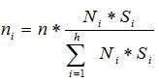
, (1)
где:
N_{i} - количество предприятий в i-ой страте, при этом i = 1,2…., h;
h – число страт в совокупности;
i = 1, 2,…,h;
S_{i} – стандартное отклонение i-ой страты.
14. После отбора формируются списки предприятий, попавших в выборку для каждой области. Далее предприятия попавшие в выборку самостоятельно производят второй этап формирования выборки.
15. Второй этап формирования выборки производится самим предприятием методом систематического (пошагового) отбора:
на малых предприятиях отбору подлежат все работники;
на средних предприятиях отбору подлежит каждый второй работник;
на крупных предприятиях отбору подлежит каждый десятый работник.
Предприятию дается право самостоятельно сформировать список работников для отбора. Все работники ранжируются по фамилии согласно алфавита или табельного номера, либо применяются другие идентификаторы.
На предприятиях с численностью более пяти тысяч работников подлежат отбору каждый пятидесятый работник.
Глава 4. Взвешивание и повторное взвешивание
16. В результате выборочных наблюдений поступает часть информация о генеральной совокупности. Существуют методы, позволяющие расширить информаций до уровня всей генеральной совокупности. В статистических наблюдениях применяется взвешивание элементов выборки для назначения им определенных весов.
Взвешивание производится для:
1) распространения характеристики выборки на генеральную совокупность;
2) восполнения отсутствующих данных.
17. К распространению характеристик выборки на совокупность относится один из основных процессов вероятности включения первого порядка. К вероятности включения первого порядка какого-либо элемента совокупности относится вероятность включения данного элемента в выборку.
Величина, обратная вероятности включения в выборку (Пк), называется весом включения элемента к и определяется как
= 1/Пк. (2)
Термин взвешивание обычно применяется по отношению к весам включения. В обследованиях, где перед выборкой совокупность стратифицируется и выборка из страт производится по принципу случайной выборки, коэффициент распространения страте h рассчитываются следующим образом:

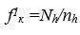
, (3)
где:

– коэффициент распространения для предприятий;
N_{h} – количество предприятий в генеральной совокупности в страте h;
n_{h} - количество предприятий в выборке в страте h.
Коэффициент распространения для работников в предприятий рассчитываются следующим образом:

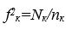
, (4)
где:

- коэффициент распространения для работников в предприятий;
N_{k} – численность работников в предприятий;
n_{k} - численность работников попавших в выборку в предприятий.
18. При неполучении данных от предприятий замена не ответивших предприятий не допускается, так как замена не ответивших предприятий приведет к смещению выборки и погрешностям. Для компенсации случаев полного неполучения и при невозможности редактирования отсутствующих данных применяются коэффициенты на не полный охват (k_{h}) по каждой старте, метод называется повторным взвешиванием:

, (5)
где:
N_{h} – количество предприятий в генеральной совокупности в страте h;
n_{h-факт} - фактическое количество обследованных предприятий.
Повторное взвешивание производится после проведения выборочного наблюдения.
Окончательный коэффициент распространения на работников рассчитываются следующим образом:

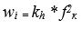
, (6)
где:
w_{i} – окончательный коэффициент распространения на работников;

- коэффициент распространения для работников в предприятий;
- коэффициенты на не полный охват по каждой страте.
Глава 5. Распространение результатов выборки
на генеральную совокупность
19. На основе полученных данных по выборке используется прямой пересчет распространения данных выборочного наблюдения на генеральную совокупность. Способ прямого пересчета используется при определении объема генеральной совокупности, где известна лишь численность ее единиц (N).
Прямой пересчет распространения выглядит следующим образом:
Для обследования всего численности в переменной z:

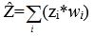
, (7)
z_{i} – сумма значений обследуемой переменной для работников в i - страте;
w_{i} – окончательный коэффициент распространения на работников.
Для обследования средней численности в переменной
используется следующая формула:
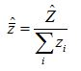
, (8)
где:
z_{i} – сумма значений обследуемой переменной для работников в i – страте.
20. Для обследования переменных p - процентиль y_{p} в переменной z (0<p<1, для медианы: p=0.5, для 1-го дециля: p=0.1, для 9-го дециля: p=0.9) используется следующая формула:

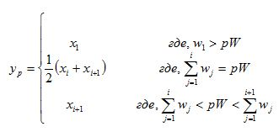
, (9)
x₁,x₂,..,x_{n} = упорядочные значения обследования в переменной z (x₁ = наименьшее значение, x_{n} = наибольшее значение);

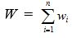
= сумма окончательного коэффициента распространения на работников;
Для субпопуляции на генеральную численность в расчет берутся все работники
.
Глава 6. Оценка качества данных выборочного обследования
21. В выборочном обследовании для оценки качества выборки рассчитывается следующие показатели генеральной совокупности.
Средний арифметический признак (
) вычисляется для всех единиц генеральной совокупности используя показатель заработной платы работников.
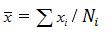
, (10)
где:

– количество предприятий в генеральной совокупности i-страте;
x_{i} - сумма заработанной платы работников i-страте.
22. Дисперсия генеральной совокупности определяется как среднее значение квадратов отклонений всех отдельных наблюдений от их среднего значения.
) Дисперсия генеральной совокупности (
):
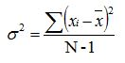
(11)
) Стандартное отклонение (
):
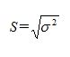
, (12)
Дисперсия показывает, насколько близко находятся оценочные показатели к математическому ожиданию оценочной функции. Оценочная формула является статистически точной, если мала дисперсия.
. Определяется следующие характеристики выборки: стандартная ошибка выборки, предельная ошибка выборки и относительно стандартная ошибка (коэффициент вариаций). Формула стандартной ошибки выборки (
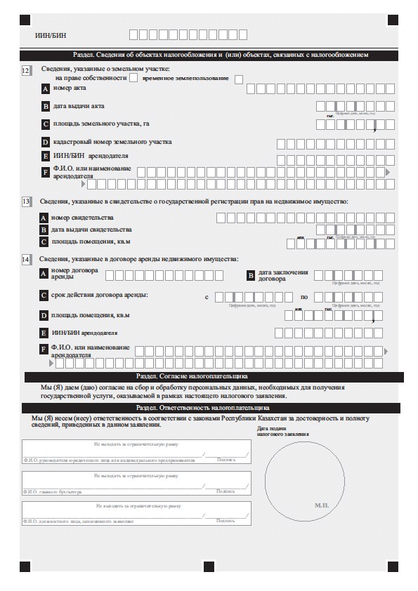
) определяется по формуле:
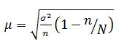
, (13)
. Предельная ошибка выборки по стратам
связана со стандартной ошибкой выборки
отношением:
(14)
25. Коэффициент t определяется вероятностью P (0<P<1). Для значений P, приближающихся к единице, практически исключается возможность того, что генеральная средняя отличается от вычисленной выборочной средней больше, чем на
. Со своей стороны
указывает точность, гарантируемую заданным уровнем доверительности вероятности P. При этом, чем выше уровень доверительности (используются значения 0,90; 0,95; 0,99 и др.), тем выше коэффициент t, а следовательно, и значение предельной ошибки
.
t = 1,28 для 80% уровня доверительности;
t = 1,64 для 90% уровня доверительности;
t = 1,96 для 95% уровня доверительности;
t = 2,58 для 99% уровня доверительности.
26. Доверительный интервал допустимое отклонение наблюдаемых значений от истинных. Размер данного допущения определяется с учетом требований к точности информации. При увеличении допустимой ошибки, размер выборки уменьшается, даже если уровень доверительной вероятности останется равным 95%.
27. Если относительная стандартная ошибка по каждой страте меньше 10%, то изменчивость вариационного ряда принято считать незначительной, от 10% до 20% относится к средней, больше 20% и меньше 33% к значительной, а если относительная стандартная ошибка превышает 33%, то это говорит о неоднородности информации, при таком раскладе принимается решение об увеличении объема выборки, которая определяется по формуле:
по стратам:
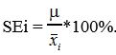
(15)

© 2012. РГП на ПХВ «Институт законодательства и правовой информации Республики Казахстан» Министерства юстиции Республики Казахстан

